UNIVERSITAS NEGERI YOGYAKARTA
FAKULTAS TEKNIK
PROGRAM STUDI TEKNIK INDUSTRI

LAPORAN PRAKTIKUM
APLIKASI WEB DAN MOBILE
Semester Genap 2025/2026

MODUL 10 – State, Hooks (useState, useEffect), dan Conditional Rendering

Nama Mahasiswa | : | Sesa Nugroho Satriva
NIM | : | 23051430031
Kelas | : | A2
Tanggal Praktikum | : | 28 April 2026
Dosen Pengampu | : | Dr. Eng. Ir. Aji Ery Burhandenny, S.T., M.AIT.

Dikumpulkan paling lambat 7 hari setelah pelaksanaan praktikum

A. IDENTITAS & INFORMASI MODUL

Mata Kuliah | Aplikasi Web dan Mobile
Kode Modul | Modul 10
Topik Utama | State, Hooks (useState, useEffect), dan Conditional Rendering
Sub-Topik | State Management, Lifecycle Hooks, dan Rendering Bersyarat.
Durasi Praktikum | 340 Menit
Tanggal Praktikum | 28 April 2026
Nama Mahasiswa | Sesa Nugroho Satriva
NIM | 23051430031
Kelas | A2

B. TUJUAN PEMBELAJARAN
Tuliskan tujuan pembelajaran yang ingin dicapai pada modul ini, sesuai dengan yang tertera di Manual Praktikum.

1 | Memahami apa itu State dan perbedaannya dengan Props.
2 | Menguasai penggunaan `useState` untuk menyimpan data yang berubah-ubah.
3 | Memahami `useEffect` untuk menangani side effects (seperti timer atau API call).
4 | Mampu melakukan Conditional Rendering (menyembunyikan / menampilkan elemen berdasarkan kondisi).

C. ALAT DAN BAHAN
Sebutkan seluruh perangkat keras, perangkat lunak, dan sumber referensi yang digunakan selama praktikum.

No. | Nama Alat / Bahan / Aplikasi | Versi / Spesifikasi | Keterangan
1 | Visual Studio Code (VS Code) | Versi 1.8x ke atas | Code Editor
2 | Google Chrome / Browser Modern | Versi terbaru | Testing & Debugging
3 | Node.js & npm | Node 18+ / npm 9+ | Runtime JS (Modul tertentu)
4 | Prettier | Versi 12.3.0 | Extenions VS Code untuk merapikan indentansi code

D. DASAR TEORI
Tuliskan ringkasan konsep/teori yang menjadi landasan pada modul ini. Ditulis dengan bahasa sendiri, bukan salinan mentah dari modul. Minimal 3 paragraf.

D.1 Konsep Utama
Konsep utama pada materi ini adalah state, hooks, dan conditional rendering dalam aplikasi berbasis JavaScript modern. State digunakan untuk menyimpan data yang bisa berubah selama aplikasi berjalan, misalnya jumlah produksi, status mesin, atau waktu proses. Ketika data di dalam state berubah, tampilan aplikasi akan otomatis diperbarui tanpa perlu memuat ulang halaman. Ini membuat aplikasi menjadi lebih interaktif dan responsif.

Hooks seperti useState dan useEffect membantu developer mengatur perilaku komponen. useState dipakai untuk membuat dan mengubah data, sedangkan useEffect digunakan untuk menjalankan proses tambahan seperti mengambil data dari server atau menghitung ulang nilai setelah ada perubahan. Dengan hooks, logika program menjadi lebih terstruktur dan mudah dipelihara.

Conditional rendering adalah teknik untuk menampilkan atau menyembunyikan elemen berdasarkan kondisi tertentu. Contohnya, jika mesin sedang berjalan maka tampil status "Aktif", tetapi jika berhenti maka tampil status "Maintenance". Teknik ini penting untuk membuat tampilan aplikasi sesuai dengan kondisi nyata di lapangan.

D.2 Keterkaitan dengan Teknik Industri
Dalam Teknik Industri, konsep state mirip dengan data operasional yang selalu berubah, seperti jumlah output produksi, waktu kerja mesin, atau jumlah produk cacat. Sistem perlu terus memperbarui informasi tersebut agar manajer dapat mengambil keputusan yang tepat. State dalam aplikasi berperan sebagai tempat penyimpanan data tersebut secara real-time.

Hooks memiliki keterkaitan dengan proses monitoring dan kontrol sistem. Misalnya dalam sistem produksi, setiap perubahan kondisi mesin harus langsung dipantau dan ditindaklanjuti. useEffect dapat diibaratkan sebagai mekanisme otomatis yang berjalan ketika ada perubahan, seperti alarm yang aktif saat terjadi kerusakan atau penurunan performa.

Conditional rendering berkaitan dengan konsep pengambilan keputusan berbasis kondisi dalam Teknik Industri. Contohnya, sistem hanya menampilkan peringatan jika nilai efisiensi di bawah standar. Dengan pendekatan ini, informasi yang ditampilkan menjadi lebih relevan dan tidak membingungkan pengguna.

E. LANGKAH KERJA DAN HASIL PRAKTIKUM
Dokumentasikan setiap langkah kerja yang Anda lakukan, beserta hasil yang diperoleh (screenshot, kode, atau output). Jawab sesuai urutan langkah di Manual Praktikum.

E.1 Langkah 1 – Membuat Komponen Counter Produksi
Deskripsi singkat apa yang dilakukan pada langkah ini:
/* ======= KODE / OUTPUT LANGKAH 1 ======= */
import React, { useState } from 'react';
function CounterProduksi() {
// Deklarasi State: 'jumlah' bernilai awal 0, 'setJumlah' fungsi untuk mengubahnya
const [jumlah, setJumlah] = useState(0);
const [target, setTarget] = useState(100);
// Fungsi menambah produksi
const tambahProduksi = () => {
setJumlah(jumlah + 1);
};
// Fungsi reset
const reset = () => {
setJumlah(0);
};
return (
<div className="text-center p-4 border rounded bg-light">
<h3>Simulasi Hitung Produk</h3>
<h1 className="display-4">{jumlah}</h1>
<p>Target: {target} Unit</p>

{/* Conditional Rendering: Tampilkan pesan jika target tercapai */}
{jumlah >= target ? (
<div className="alert alert-success d-inline-block">Target Tercapai!</div>
) : (
<div className="alert alert-secondary d-inline-block">Produksi Berjalan...</div>
)}
<div className="mt-3">
<button className="btn btn-primary me-2" onClick={tambahProduksi}>
+1 Unit (Sensor OK)
</button>
<button className="btn btn-danger" onClick={reset}>
Reset Shift
</button>
</div>
</div>
);
}
export default CounterProduksi;

//Di file app.jsx
<div
className="card border-0 mb-4"
style={{
borderRadius: '16px',
boxShadow: '0 8px 20px rgba(0,0,0,0.08)'
}}
>
<div className="card-body p-4 text-center">
<h3 className="fw-semibold mb-3">Praktik 1 (Pembuatan Counter Produksi)</h3>

<div
style={{
background: '#f8fafc',
borderRadius: '12px',
padding: '20px'
}}
>
<CounterProduksi />
</div>
</div>
</div>

Screenshot Hasil:
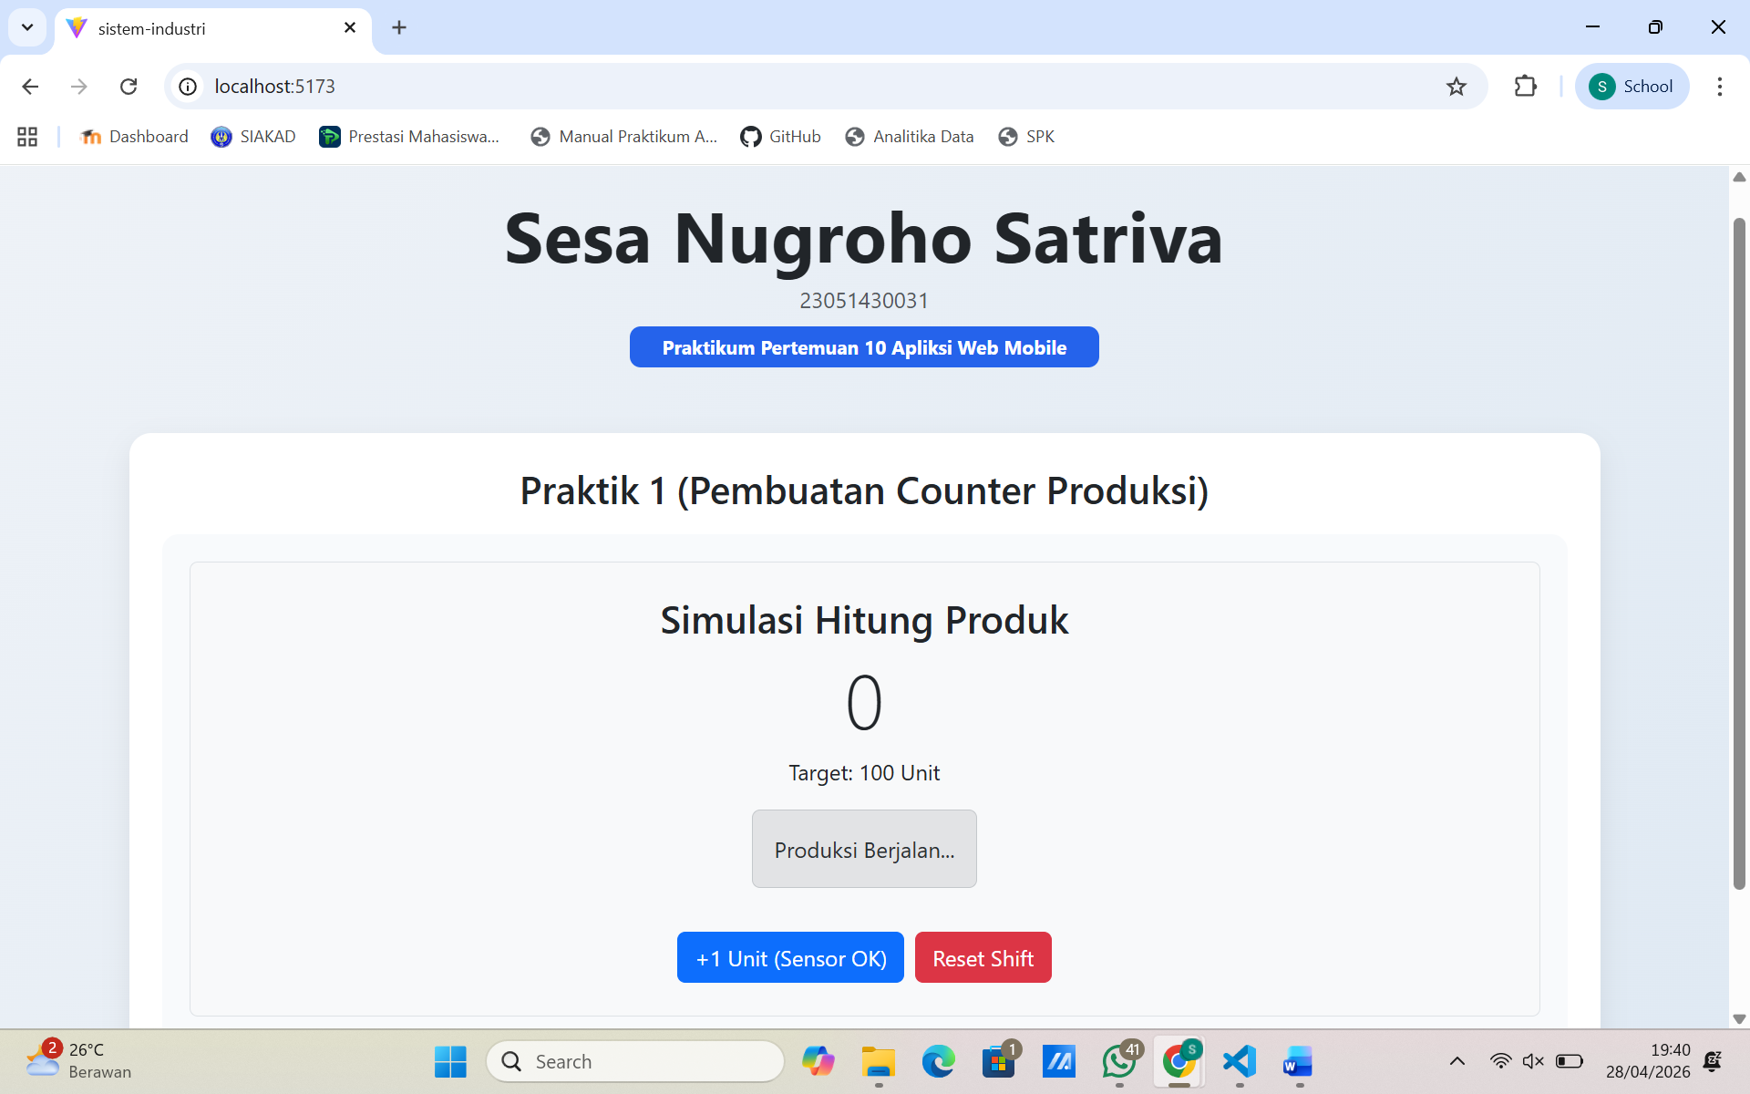
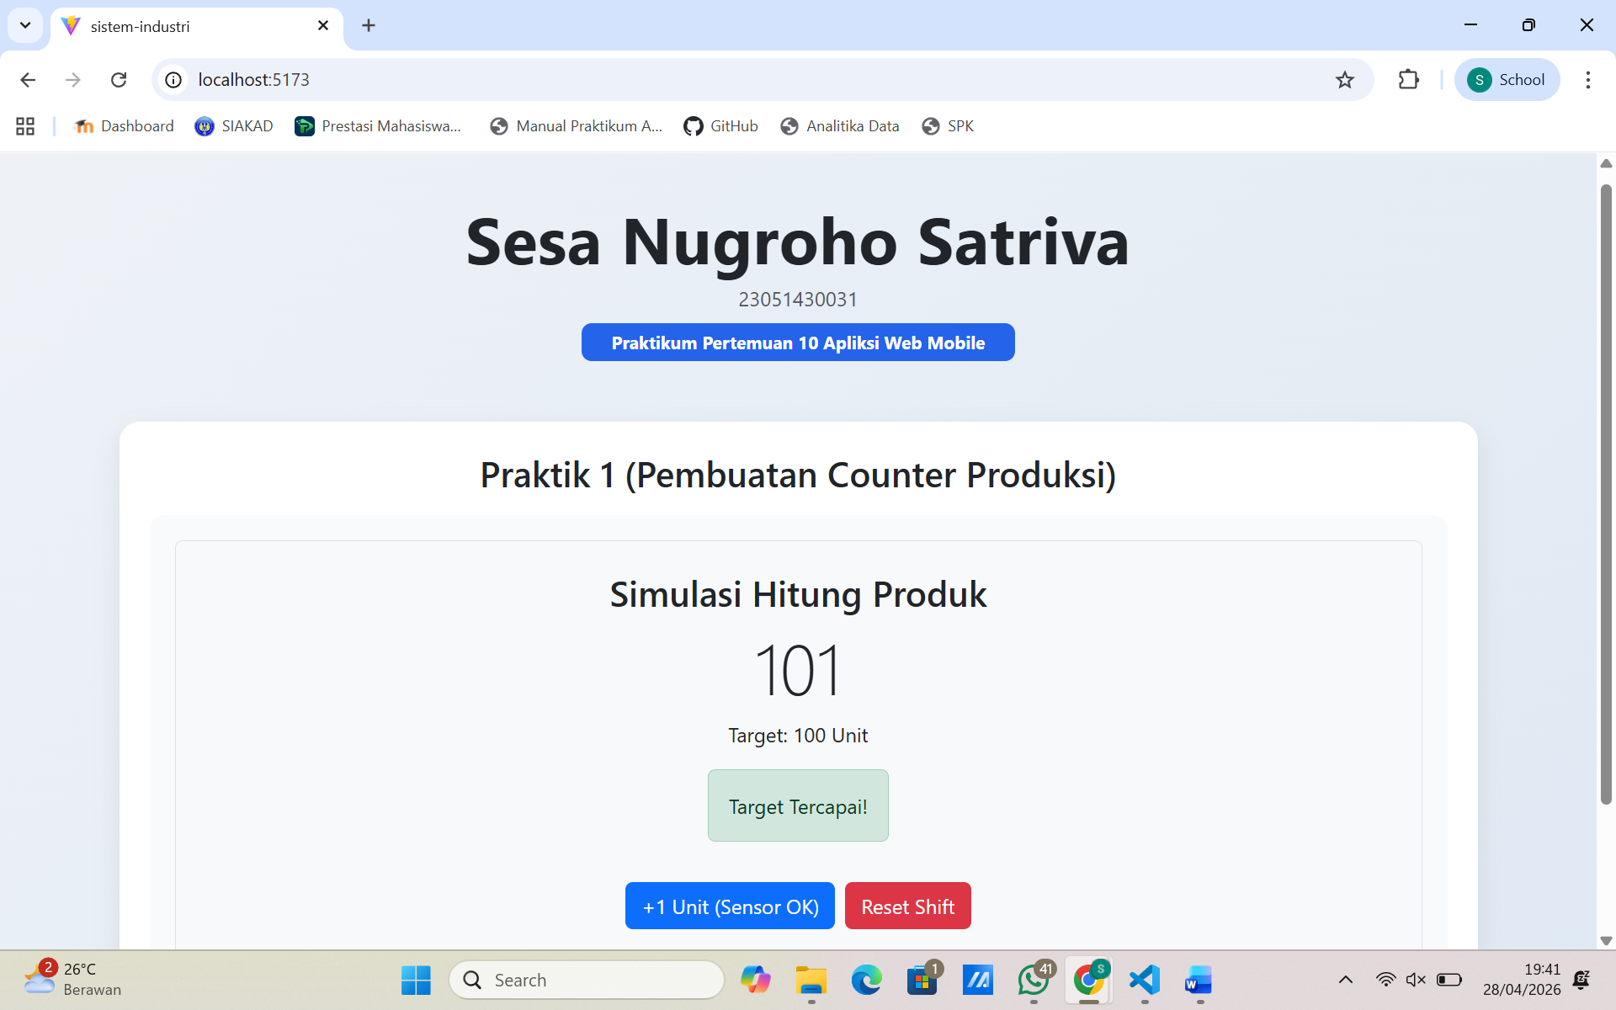

Gambar E.1 – Hasil Pembuatan komponen CounterProduksi.jsx
E.2 Langkah 2 – Menggunakan useEffect untuk Real-time Clock
/* ======= KODE / OUTPUT LANGKAH 2 ======= */
import React, { useState, useEffect } from 'react';

function JamDigital() {
const [waktu, setWaktu] = useState(new Date());
// useEffect berjalan sekali setelah komponen dirender pertama kali
useEffect(() => {
// Membuat interval timer
const timerID = setInterval(() => {
setWaktu(new Date()); // Update state waktu setiap detik
}, 1000);
// Cleanup function: Dijalankan saat komponen dihapus/hancur
// Penting untuk mencegah memory leak
return () => {
clearInterval(timerID);
};
}, []); // Array kosong [] artinya hanya dijalankan sekali saat mount
return (
<div className="alert alert-info text-center">
<h4>Waktu Sistem Server: {waktu.toLocaleTimeString()}</h4>
</div >
);
}
export default JamDigital;

//File app.jsx
<div
className="card border-0"
style={{
borderRadius: '16px',
boxShadow: '0 8px 20px rgba(0,0,0,0.08)'
}}
>
<div className="card-body p-4 text-center">
<h3 className="fw-semibold mb-3">Praktik 2 (Pembuatan Jam Digital)</h3>

<div
style={{
background: '#f8fafc',
borderRadius: '12px',
padding: '20px'
}}
>
<JamDigital />
</div>
</div>
</div>

Screenshot Hasil:
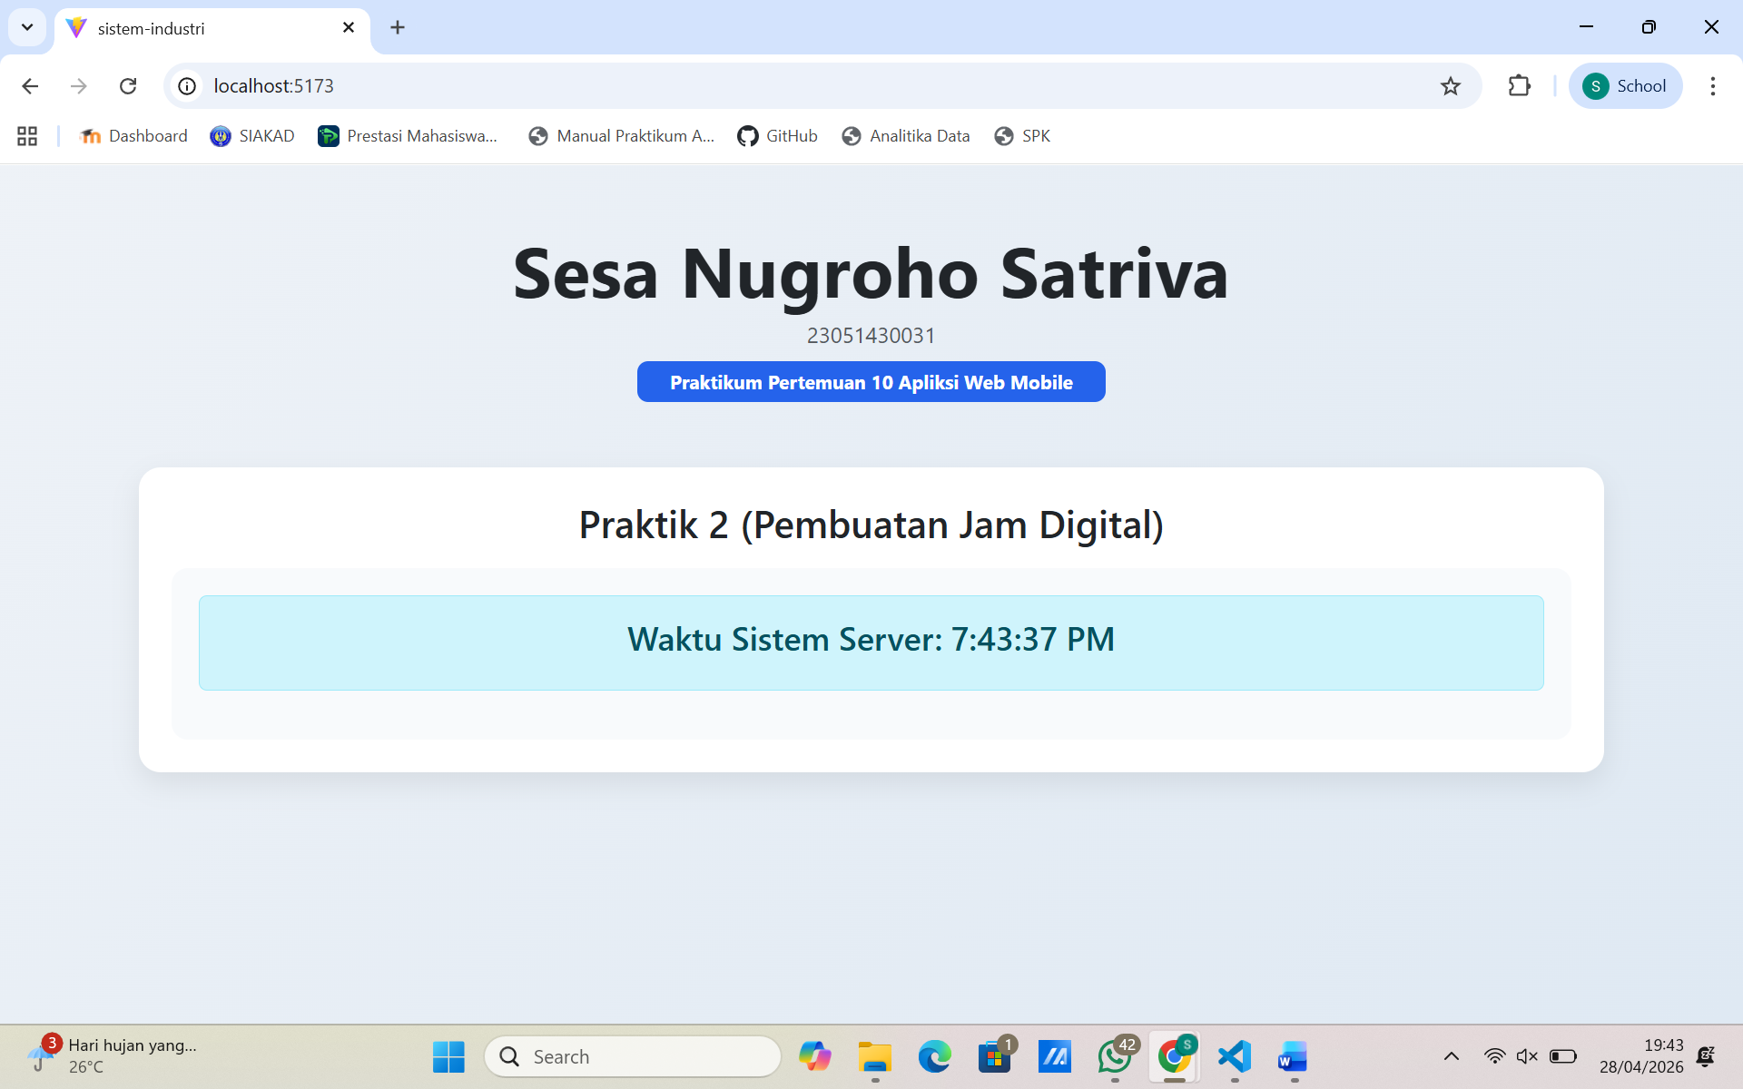

Gambar E.2 – Hasil Pembuatan komponen JamDigital.jsx
E.3 Langkah 3 – Contoh Form Input State
/* ======= KODE / OUTPUT LANGKAH 3 ======= */
// 1. Import React dan useState
import React, { useState } from 'react';

// 2. Komponen Fungsi
function KartuMesin(props) {

// Menerima data dari props
const namaMesin = props.nama;
const status = props.status;
const produksi = props.produksi;

// State lokal untuk status
const [statusLokal, setStatusLokal] = useState(status);

// Logika penentuan warna badge berdasarkan statusLokal
let badgeColor = 'bg-secondary';
if (statusLokal === 'Running') badgeColor = 'bg-success';
if (statusLokal === 'Stop') badgeColor = 'bg-danger';
if (statusLokal === 'Maintenance') badgeColor = 'bg-warning';

return (
<div className="card shadow-sm p-3 mb-3">
<div className="card-body">
<h5 className="card-title">{namaMesin}</h5>

<span className={`badge ${badgeColor}`}>
{statusLokal}
</span>

<hr />

<p>
Produksi Saat Ini: <strong>{produksi}</strong> Unit
</p>

<div className="mt-2">
<select
className="form-select form-select-sm"
value={statusLokal}
onChange={(e) => setStatusLokal(e.target.value)}
>
<option value="Running">Running</option>
<option value="Stop">Stop</option>
<option value="Maintenance">Maintenance</option>
</select>
</div>

</div>
</div>
);
}

// 3. Export
export default KartuMesin;

// Di app.jsx
<div
className="card border-0 mb-5"
style={{
borderRadius: '16px',
boxShadow: '0 8px 20px rgba(0,0,0,0.08)'
}}
>
<div className="card-body p-4">
<h3 className="text-center fw-semibold mb-4">
Praktik 3 (Pembuatan form input state pada Monitoring Lini Produksi A)
</h3>

<div className="row g-4">
<div className="col-md-4">
<div className="h-100 hover-card">
<KartuMesin
nama="CNC-Turning-01"
status="Running"
produksi={150}
/>
</div>
</div>

<div className="col-md-4">
<div className="h-100 hover-card">
<KartuMesin
nama="CNC-Milling-02"
status="Maintenance"
produksi={0}
/>
</div>
</div>

<div className="col-md-4">
<div className="h-100 hover-card">
<KartuMesin
nama="Press-Hydraulic-05"
status="Stop"
produksi={85}
/>
</div>
</div>
</div>
</div>
</div>

Screenshot Hasil:
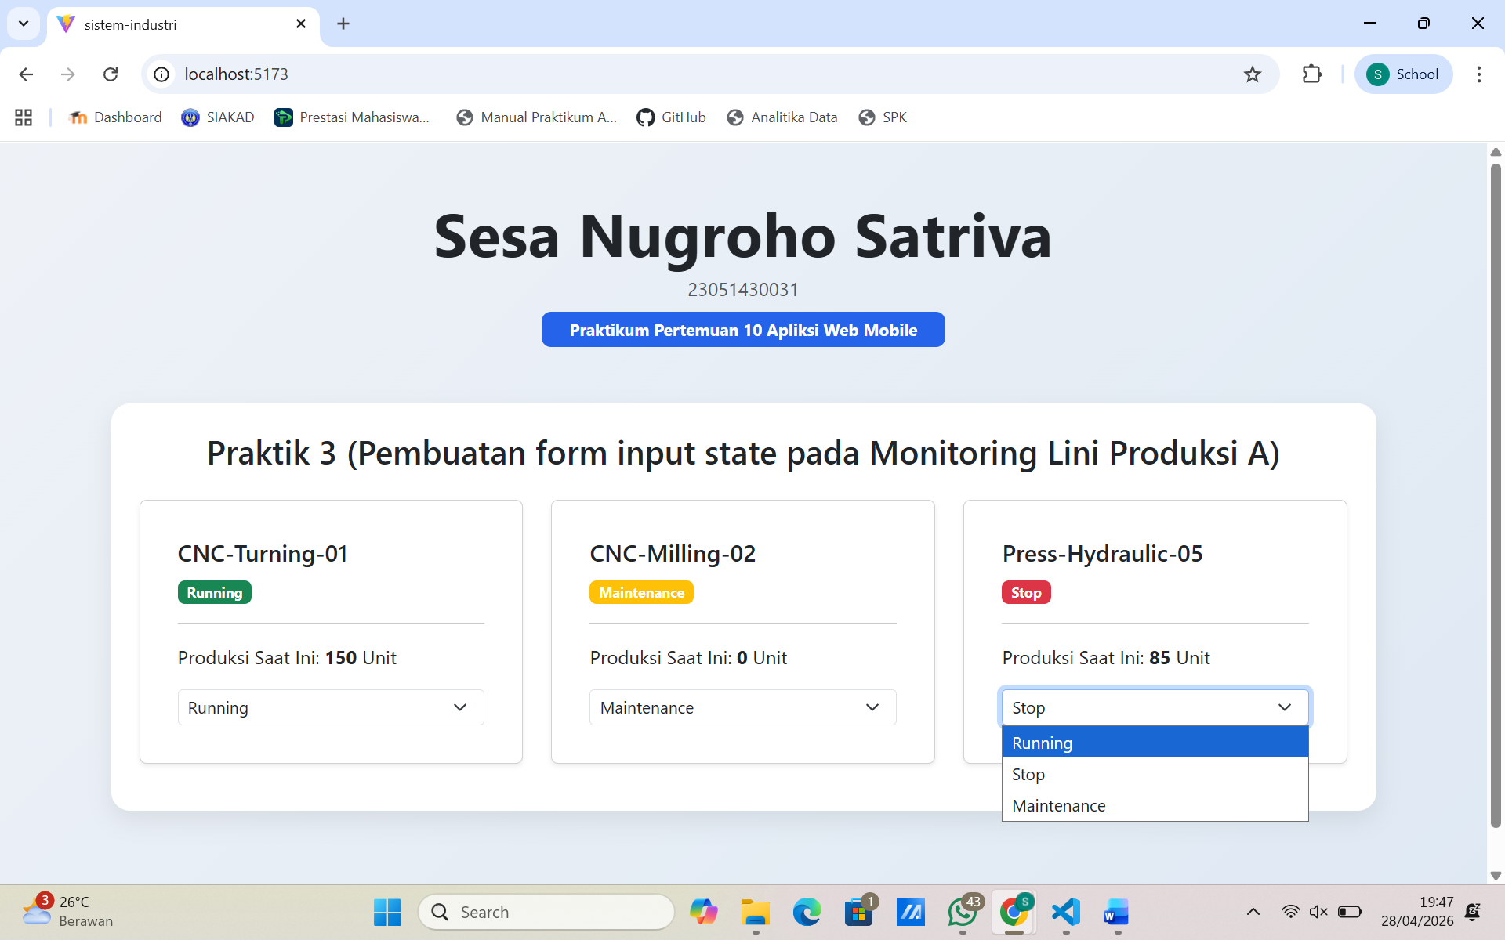
Gambar E.3– Hasil Pembuatan Form Input State
F. LATIHAN DAN TUGAS MANDIRI
Jawab dan dokumentasikan seluruh latihan/tugas yang ada di bagian "Latihan/Tugas Mandiri" pada modul Anda.

F.1 Latihan 1 – Dependency Array useEffect
Pertanyaan / Instruksi Latihan:
Modifikasi `JamDigital`. Tambahkan input text untuk memasukkan nama kota. Gunakan `useEffect` untuk mengubah `document.title` menjadi "Jam [Nama Kota]". Gunakan state kota sebagai dependency array `[kota]`

Jawaban / Kode Solusi:
import React, { useState, useEffect } from 'react';

function JamDigital() {
const [waktu, setWaktu] = useState(new Date());
const [kota, setKota] = useState("Yogyakarta");

// Effect 1: timer (mount only)
useEffect(() => {
const id = setInterval(() => setWaktu(new Date()), 1000);
return () => clearInterval(id);
}, []);

// Effect 2: update title saat kota berubah
useEffect(() => {
document.title = `Jam ${kota}`;
}, [kota]); // Dependency array berisi kota

return (
<div className="text-center p-3">
<input value={kota}
onChange={(e) => setKota(e.target.value)}
className="form-control mb-2" />
<h4>Jam {kota}: {waktu.toLocaleTimeString()}</h4>
</div>
);
}
export default JamDigital;

// Di app.jsx
<div
className="card border-0"
style={{
borderRadius: '16px',
boxShadow: '0 8px 20px rgba(0,0,0,0.08)'
}}
>
<div className="card-body p-4 text-center">
<h3 className="fw-semibold mb-3">
Latihan 1 Modifikasi Jam Digital penambahan state kota dengan dependency array useEffect
</h3>

<div
style={{
background: '#f8fafc',
borderRadius: '12px',
padding: '20px'
}}
>
<JamDigital />
</div>
</div>
</div>

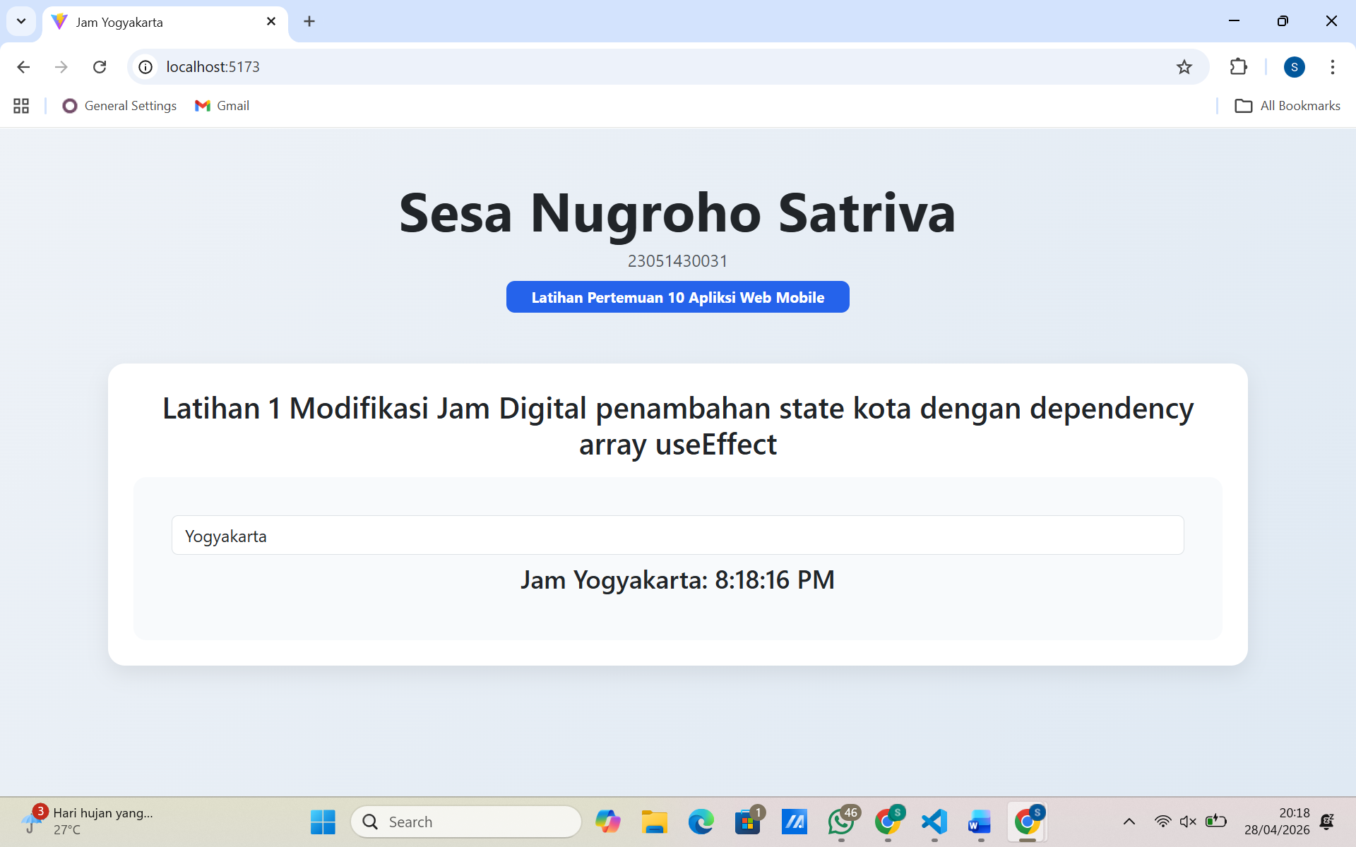
Gambar F.1 – Hasil Pembuatan Dependacy Array useEffect
F.2 Latihan 2 – Conditional Rendering
Pertanyaan / Instruksi Latihan:
Pada `CounterProduksi`, buat tombol "Emergency Stop". Saat diklik, ubah state status menjadi "EMERGENCY", tombol "+1" menjadi disabled (`disabled`), dan tampilkan pesan merah.

Jawaban / Kode Solusi:
import React, { useState } from 'react';
function CounterProduksi() {
const [jumlah, setJumlah] = useState(0);
const [emergency, setEmergency] = useState(false);

const handleEmergency = () => setEmergency(true);
const reset = () => {
setJumlah(0);
setEmergency(false); // reset emergency juga
};

return (
<div className="text-center p-4">
<h1>{jumlah}</h1>

{emergency && (
<div className="alert alert-danger">
🚨 EMERGENCY STOP AKTIF — Hubungi supervisor
</div>
)}

<button className="btn btn-primary me-2"
disabled={emergency}
onClick={() => setJumlah(jumlah + 1)}>+1 Unit</button>

<button className="btn btn-warning me-2"
onClick={handleEmergency}
disabled={emergency}>🚨 Emergency Stop</button>

<button className="btn btn-danger"
onClick={reset}>Reset Shift</button>
</div>
);
}
export default CounterProduksi;

// Di app.jsx
<div
className="card border-0 mb-4"
style={{
borderRadius: '16px',
boxShadow: '0 8px 20px rgba(0,0,0,0.08)'
}}
>
<div className="card-body p-4 text-center">
<h3 className="fw-semibold mb-3">Latihan 2 Penambahan button emergency stop di Counter Produksi</h3>

<div
style={{
background: '#f8fafc',
borderRadius: '12px',
padding: '20px'
}}
>
<CounterProduksi />
</div>
</div>
</div>

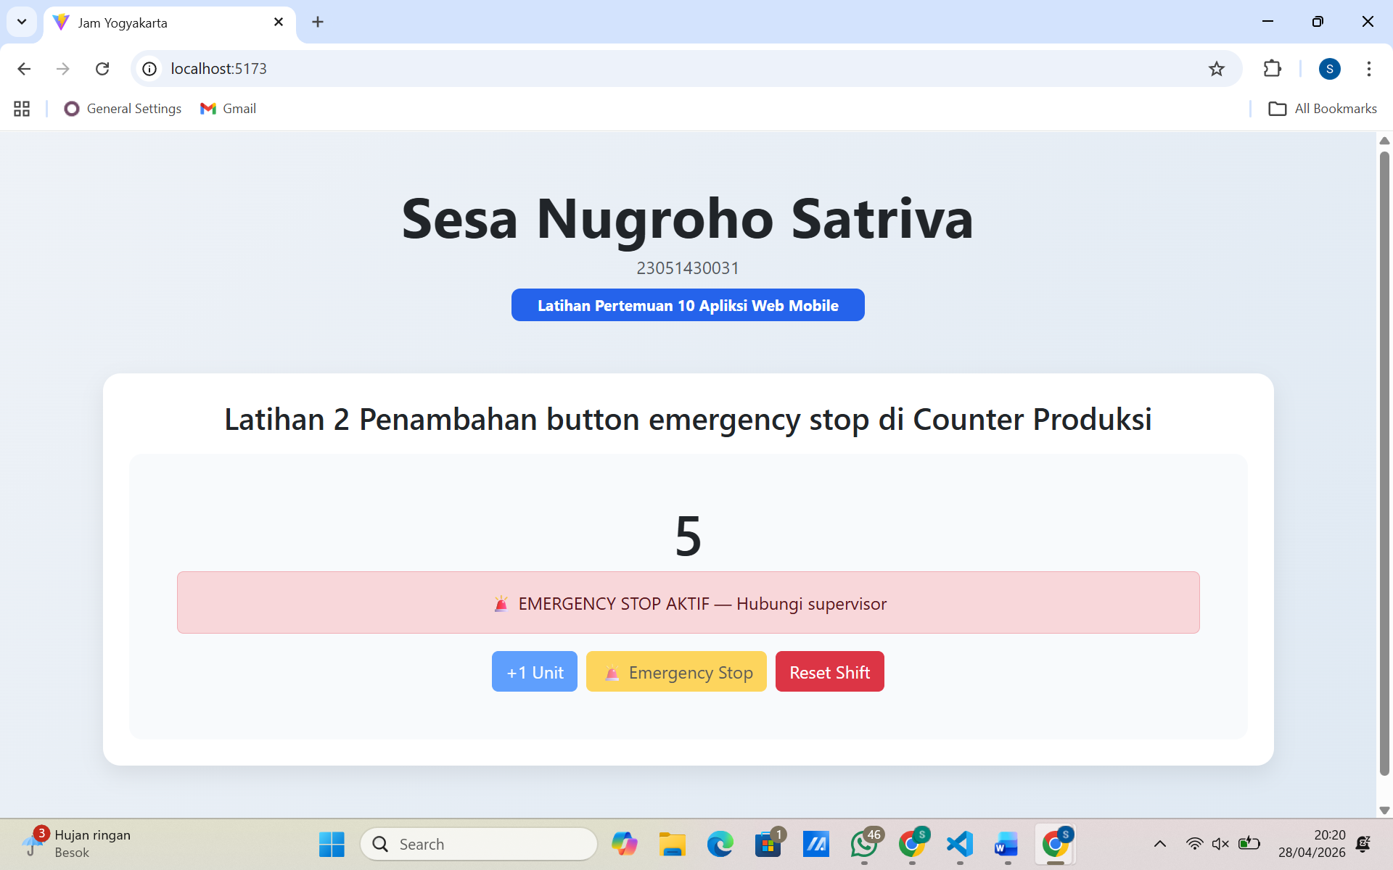
Gambar F.2 – Hasil Pembuatan button emergency stop
F.3 Tugas Proyek Mini – Kalkulator OEE Sederhana
Deskripsi proyek mini:
- Buat komponen form input: `Plan Time`, `Run Time`, `Total Parts`, `Good Parts`.
- Gunakan State untuk menyimpan nilai-nilai ini.
- Hitung OEE secara otomatis (Real-time) setiap kali input berubah.
- Rumus OEE = (Availability x Performance x Quality).
- Tampilkan hasil OEE dalam persen. Jika OEE < 50%, warnanya merah. Jika > 85%, warnanya hijau.Tampilkan komponen ini 3 kali di `App.jsx` dengan data karyawan berbeda (Manager, Operator, QC).

Penjelasan pendekatan/solusi yang digunakan:
Pendekatan yang saya gunakan pada program ini adalah pendekatan pengukuran kinerja produksi menggunakan metode Overall Equipment Effectiveness (OEE). Dalam program ini, saya menghitung efektivitas mesin atau proses produksi dengan melihat tiga hal utama, yaitu Availability untuk mengetahui seberapa lama mesin benar-benar berjalan dari waktu yang direncanakan, Performance untuk melihat apakah produksi berjalan sesuai kecepatan standar, dan Quality untuk mengetahui berapa banyak produk yang dihasilkan dengan kondisi baik. Ketiga nilai tersebut kemudian digabungkan menjadi satu nilai OEE dalam bentuk persentase sehingga bisa langsung menunjukkan tingkat efektivitas proses produksi.

Dari sisi pemrograman, pendekatan yang saya gunakan adalah reactive programming menggunakan React. Artinya, setiap data seperti waktu produksi atau jumlah produk disimpan sebagai state, dan ketika nilainya berubah, sistem otomatis menghitung ulang hasil OEE dan memperbarui tampilan secara langsung. Pendekatan ini membuat aplikasi terasa responsif dan memudahkan pengguna melihat perubahan hasil secara real-time.

Selain itu, saya juga menggunakan pendekatan komponen modular, yaitu memisahkan bagian program menjadi beberapa komponen seperti input dan tampilan faktor. Cara ini membuat kode lebih rapi, mudah dipahami, dan lebih mudah dikembangkan jika nanti ingin menambahkan fitur baru. Terakhir, saya menerapkan aturan sederhana (threshold) untuk mengelompokkan hasil, misalnya jika nilai OEE tinggi maka ditampilkan sebagai "World Class", jika rendah maka ditampilkan sebagai "Need Improvement", sehingga hasil perhitungan bisa langsung diinterpretasikan dengan cepat.

Kode Utama:
import React, { useState } from "react";

function KalkulatorOEE() {
// STATE
const [planTime, setPlanTime] = useState(480);
const [runTime, setRunTime] = useState(420);
const [totalParts, setTotalParts] = useState(800);
const [goodParts, setGoodParts] = useState(760);

const standar = 2;

// PERHITUNGAN
const availability = planTime > 0 ? runTime / planTime : 0;
const performance =
runTime > 0 ? totalParts / (runTime * standar) : 0;
const quality =
totalParts > 0 ? goodParts / totalParts : 0;

const oee =
availability * performance * quality * 100;

// WARNA DINAMIS
let warna = "#ffc107";
let bgStatus = "#fff3cd";
let label = "Acceptable";

if (oee >= 85) {
warna = "#198754";
bgStatus = "#d1e7dd";
label = "World Class";
}

if (oee < 50) {
warna = "#dc3545";
bgStatus = "#f8d7da";
label = "Need Improvement";
}

return (
<div
className="card shadow-lg border-0 p-4"
style={{
borderRadius: "18px",
background:
"linear-gradient(135deg,#f8fafc,#e9f2ff)"
}}
>
<h3 className="text-center fw-bold mb-4">
Kalkulator OEE
</h3>

{/* INPUT */}
<div className="row g-3 mb-4">
<InputBox
label="Plan Time (min)"
value={planTime}
setValue={setPlanTime}
/>

<InputBox
label="Run Time (min)"
value={runTime}
setValue={setRunTime}
/>

<InputBox
label="Total Parts"
value={totalParts}
setValue={setTotalParts}
/>

<InputBox
label="Good Parts"
value={goodParts}
setValue={setGoodParts}
/>
</div>

<hr />

{/* OEE SCORE */}
<div
className="text-center mb-4 p-4"
style={{
background: bgStatus,
borderRadius: "14px"
}}
>
<h6>OEE Score</h6>

<h1
className="display-1 fw-bold"
style={{
color: warna,
textShadow:
"0 5px 15px rgba(0,0,0,0.15)"
}}
>
{oee.toFixed(1)}%
</h1>

<span
className="badge fs-6 px-3 py-2"
style={{
background: warna
}}
>
{label}
</span>
</div>

{/* FAKTOR */}
<div className="row text-center">

<FactorBox
title="Availability"
value={availability}
color="#198754"
bg="#e8f5e9"
/>

<FactorBox
title="Performance"
value={performance}
color="#0d6efd"
bg="#e3f2fd"
/>

<FactorBox
title="Quality"
value={quality}
color="#fd7e14"
bg="#fff3e0"
/>

</div>
</div>
);
}

/* COMPONENT INPUT */

function InputBox({ label, value, setValue }) {
return (
<div className="col-md-3">
<label className="fw-semibold mb-1">
{label}
</label>

<input
type="number"
className="form-control shadow-sm"
style={{
borderRadius: "10px"
}}
value={value}
onChange={(e) =>
setValue(
e.target.value === ""
? ""
: Number(e.target.value)
)
}
/>
</div>
);
}

/* COMPONENT FAKTOR */

function FactorBox({ title, value, color, bg }) {
const percent = (value * 100).toFixed(1);

return (
<div className="col-md-4">
<div
className="p-3 shadow-sm"
style={{
borderRadius: "14px",
background: bg,
borderLeft:
"6px solid " + color
}}
>
<h6 className="text-muted">
{title}
</h6>

<h4
className="fw-bold"
style={{
color: color
}}
>
{percent}%
</h4>

{/* PROGRESS BAR */}

<div className="progress mt-2">
<div
className="progress-bar"
role="progressbar"
style={{
width: percent + "%",
backgroundColor: color
}}
/>
</div>

</div>
</div>
);
}

export default KalkulatorOEE;

//Di app.jsx
import React from 'react';
import KalkulatorOEE from './komponen/KalkulatorOEE';

function App() {
return (
<div
style={{
minHeight: '100vh',
background: 'linear-gradient(135deg, #eef2f7, #dfe9f3)',
display: 'flex',
justifyContent: 'center'
}}
className="py-5"
>
<div
className="container"
style={{ maxWidth: '1100px', margin: '0 auto' }}
>

{/* HEADER */}
<div className="text-center mb-5">
<h1
className="fw-bold"
style={{ letterSpacing: '0.5px' }}
>
Sesa Nugroho Satriva
</h1>

<div className="text-muted mb-2">
23051430031
</div>

<span
className="badge px-4 py-2"
style={{
backgroundColor: '#2563eb',
fontSize: '14px',
borderRadius: '8px'
}}
>
Praktik Kalkulator OEE
</span>
</div>

{/* Section Kalkulator OEE */}
<div
className="card border-0 mb-4"
style={{
borderRadius: '16px',
boxShadow: '0 8px 20px rgba(0,0,0,0.08)'
}}
>
<div className="card-body p-4">
<h3 className="fw-semibold mb-3 text-center">
Praktik 3 (Perhitungan Overall Equipment Effectiveness)
</h3>

<div
style={{
background: '#f8fafc',
borderRadius: '12px',
padding: '20px'
}}
>
<KalkulatorOEE />
</div>
</div>
</div>

</div>
</div>
);
}

export default App;

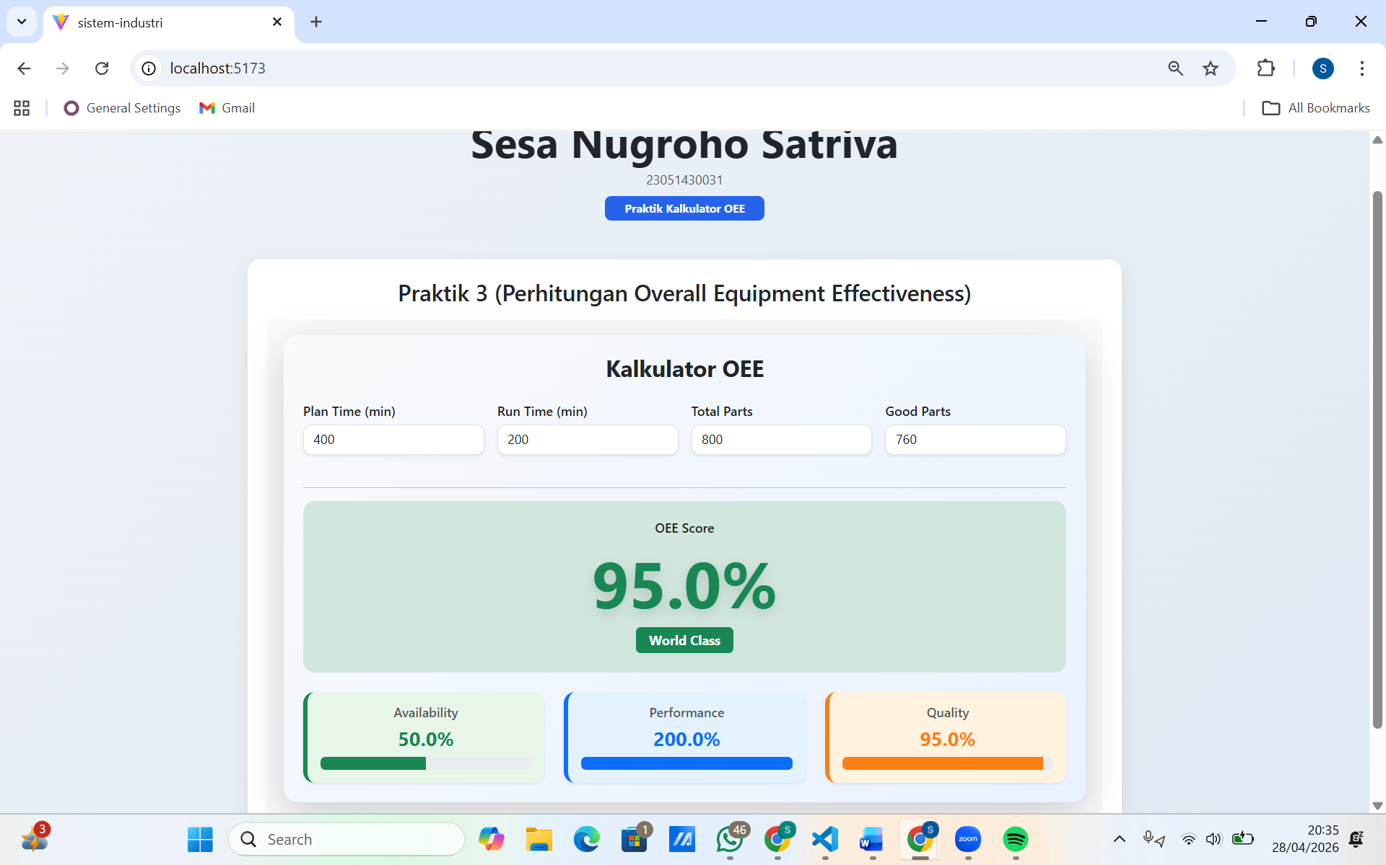
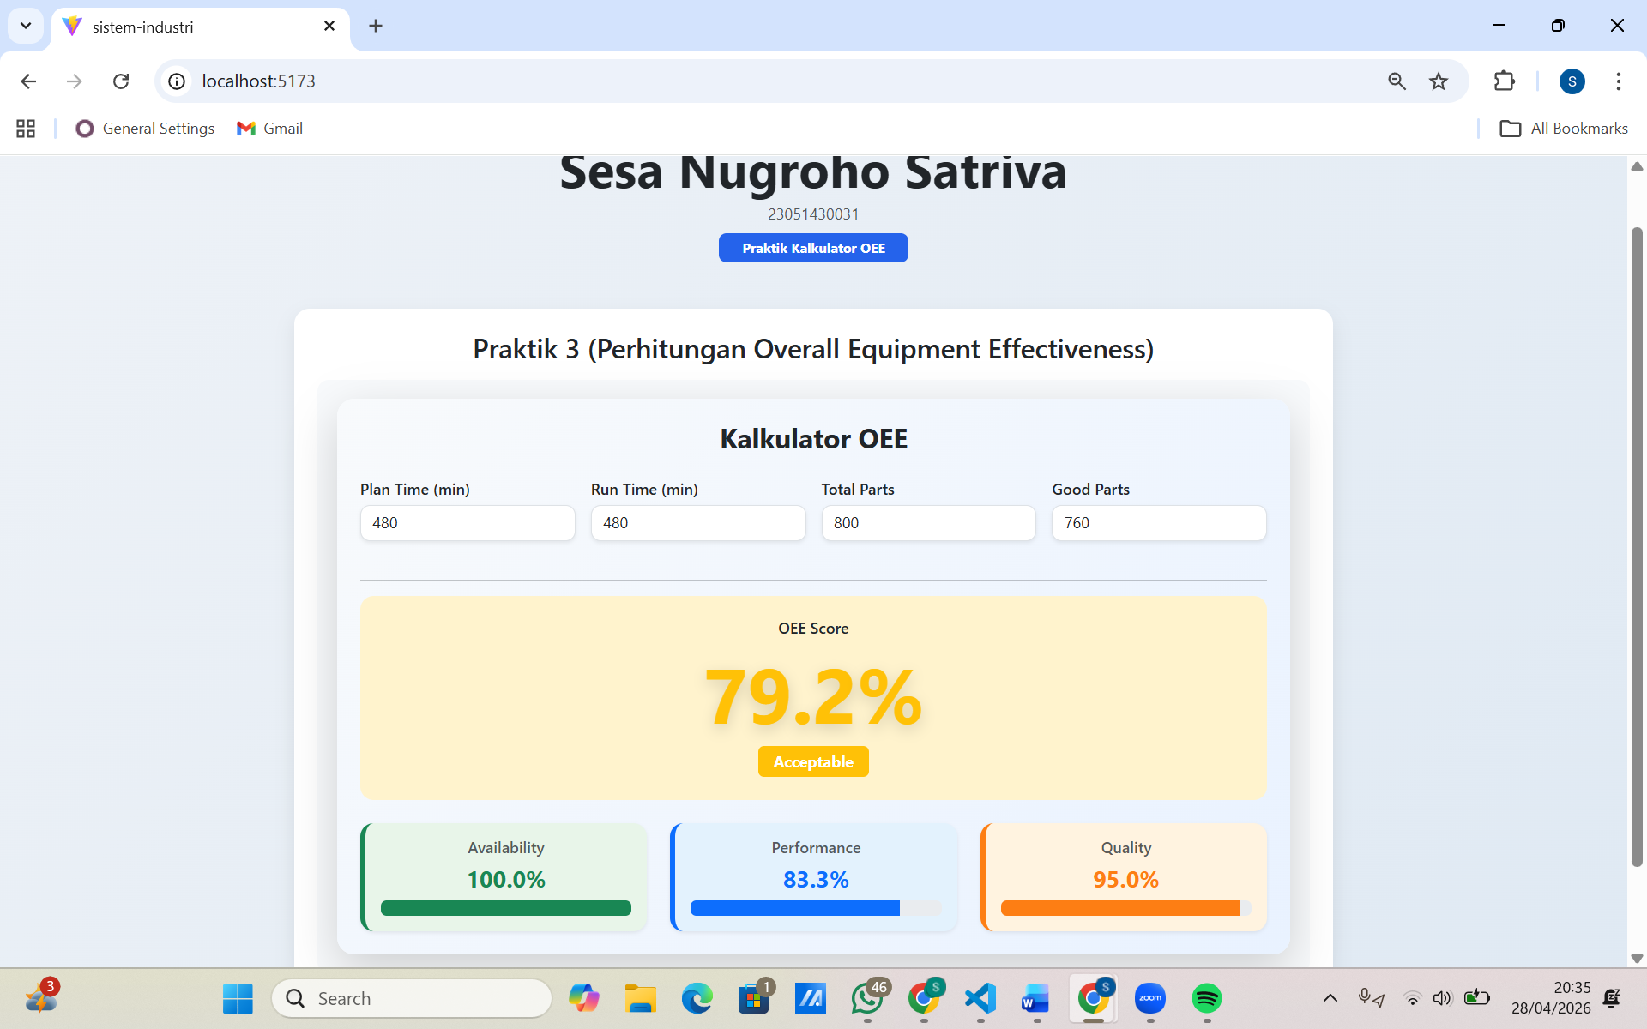
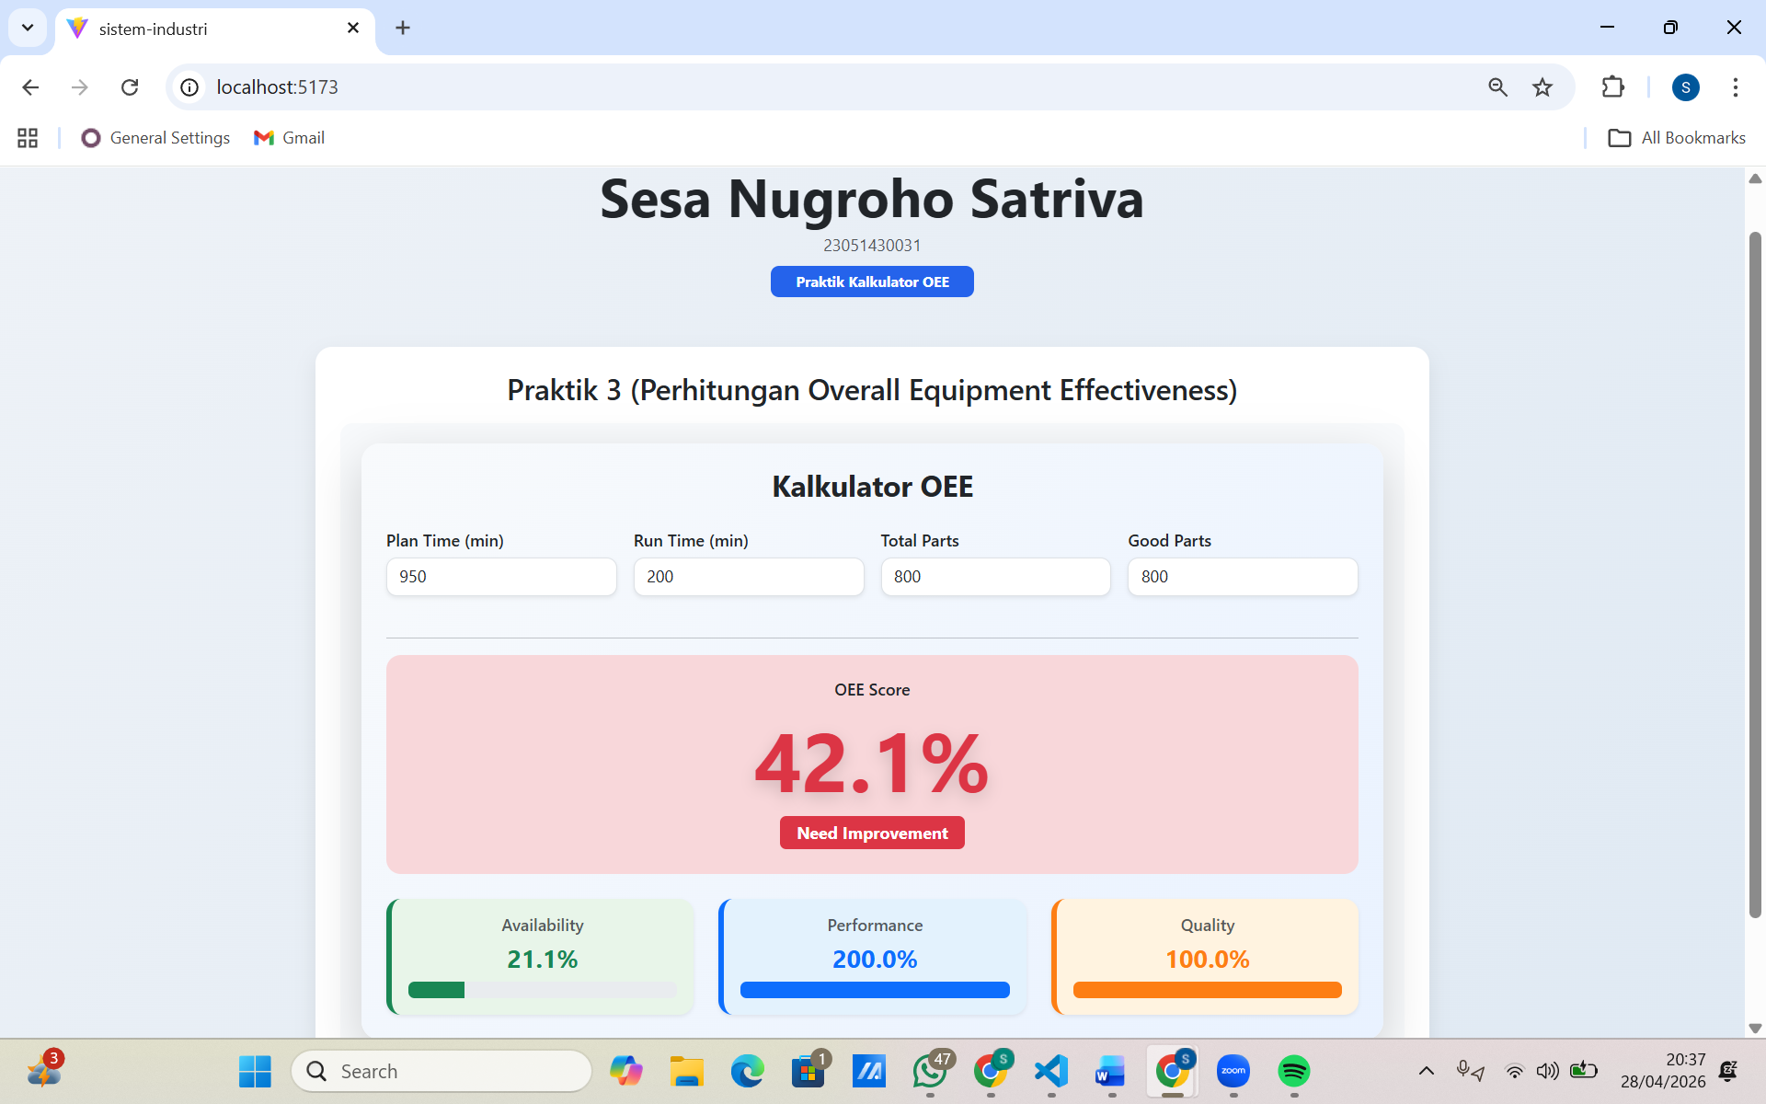

Gambar F.3 – Hasil Pembuatan ProyekMini Kalkulator OEE

G. PEMBAHASAN
Analisis hasil praktikum secara kritis. Jawab pertanyaan berikut dengan lengkap dan mendalam (bukan hanya "ya/tidak").

G.1 Analisis Kesesuaian Hasil dengan Teori
Secara teori, perubahan state harus memicu proses render ulang pada komponen. Jika hasil implementasi menunjukkan bahwa tampilan langsung berubah setelah data diperbarui, maka sistem sudah sesuai dengan konsep dasar React. Ini menandakan bahwa mekanisme manajemen state berjalan dengan benar.

Penggunaan useEffect juga dapat dianalisis dari waktu eksekusi proses. Jika fungsi dijalankan saat komponen pertama kali muncul atau saat data berubah, maka perilaku tersebut sesuai dengan teori lifecycle pada React. Jika tidak, biasanya terjadi kesalahan pada dependency atau penempatan kode.

Conditional rendering dapat diuji dengan memberikan kondisi yang berbeda pada data. Jika elemen muncul atau hilang sesuai aturan yang dibuat, maka implementasinya sudah sesuai teori. Jika tampilan tidak berubah meskipun kondisi berubah, berarti ada masalah pada logika kondisi atau pengelolaan state

G.2 Kendala yang Ditemukan dan Solusinya
Kendala / Error yang Ditemukan | Solusi yang Diterapkan
Terdapat kesulitan dalam memahami perbedaan antara props dan state, khususnya ketika data mengalami perubahan tetapi tampilan aplikasi tidak ikut diperbarui. | penyesuaian pada pengelolaan data dengan menggunakan useState untuk menyimpan data yang bersifat dinamis.
useEffect terkadang berjalan berulang-ulang sehingga menyebabkan program menjadi kurang efisien atau menimbulkan error | perbaikan pada penulisan dependency di dalam useEffect dengan menambahkan variabel yang benar-benar diperlukan
Tampilan pada aplikasi belum selalu menyesuaikan dengan kondisi data yang ada, misalnya status yang ditampilkan tidak berubah meskipun nilai data telah diperbarui. | pemeriksaan dan perbaikan pada logika kondisi dalam proses rendering, sehingga elemen yang ditampilkan dapat menyesuaikan dengan nilai data secara lebih akurat.

G.3 Kaitan dengan Penerapan di Industri
Di industri manufaktur, konsep ini dapat digunakan untuk membuat dashboard monitoring produksi. State menyimpan data seperti jumlah produksi, waktu operasi, dan tingkat efisiensi. Ketika data berubah, sistem langsung memperbarui tampilan sehingga operator dapat melihat kondisi terbaru tanpa menunggu laporan manual.

Hooks seperti useEffect sering digunakan untuk mengambil data dari sensor atau database secara berkala. Misalnya, sistem dapat otomatis mengambil data setiap beberapa detik untuk memantau performa mesin. Dengan cara ini, proses pengawasan menjadi lebih cepat dan akurat dibandingkan metode manual.

Conditional rendering digunakan untuk menampilkan informasi penting berdasarkan kondisi tertentu, seperti peringatan kerusakan mesin atau status produksi yang tidak normal. Pendekatan ini membantu meningkatkan kecepatan respon terhadap masalah dan mendukung pengambilan keputusan yang lebih efektif di lingkungan industri

H. KESIMPULAN
Tuliskan 3–5 poin kesimpulan yang merangkum hal-hal yang dipelajari dan dicapai pada praktikum modul ini. Kesimpulan harus spesifik, bukan bersifat umum.

1 | State digunakan untuk mengelola data yang berubah, sehingga setiap perubahan data dapat langsung memperbarui tampilan aplikasi secara otomatis.
2 | Hook seperti useState dan useEffect membantu mengatur logika program, terutama dalam menyimpan data dan menjalankan proses saat terjadi perubahan kondisi.
3 | Kesalahan pada dependency useEffect dapat menyebabkan proses berjalan berulang, sehingga perlu penulisan dependency yang tepat agar program lebih efisien.
4 | Conditional rendering memungkinkan tampilan menyesuaikan kondisi data, misalnya menampilkan status berbeda berdasarkan nilai tertentu.

I. DAFTAR PUSTAKA
Tuliskan semua sumber referensi yang digunakan dalam format APA 7th Edition. Minimal 3 referensi yang relevan (termasuk Manual Praktikum dan sumber online resmi seperti MDN, Reactjs.org, dll).

No. | Referensi (Format APA 7th Edition)
[1] | Burhandenny, A. E. (2026). Manual Praktikum Aplikasi Web dan Mobile Semester Genap 2025/2026. Program Studi Teknik Industri, Universitas Negeri Yogyakarta.
[2] | https://react.dev/learn
[3] | https://react.dev/reference/react-dom/hooks/useFormStatus
[4] | https://www.javascripttutorial.net/react-tutorial/

J. LEMBAR PENILAIAN DAN PENGESAHAN

RUBRIK PENILAIAN LAPORAN
Aspek Penilaian |  | Bobot
No. | Aspek Penilaian | Bobot (%) | Nilai (0-100) | Skor Akhir | Catatan Penilai
1 | Kelengkapan Isi (Semua bagian A–I terisi lengkap) | 20%
2 | Kualitas Dasar Teori (Ditulis dengan bahasa sendiri, relevan, minimal 3 paragraf) | 15%
3 | Dokumentasi Langkah Kerja (Kode & Screenshot sesuai, jelas, dan terbaca) | 25%
4 | Tugas/Latihan Mandiri (Semua latihan & proyek mini dikerjakan dan berfungsi) | 20%
5 | Pembahasan & Analisis (Kritis, mendalam, dan relevan dengan industri) | 15%
6 | Kesimpulan & Tata Bahasa (Spesifik, rapi, mengikuti format yang ditentukan) | 5%
TOTAL NILAI AKHIR |  | 100%

Mahasiswa  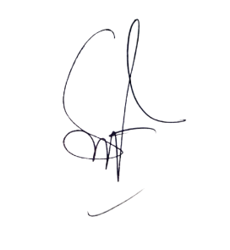_____________________________  Sesa Nugroho Satriva  NIM:23051430031 | Diperiksa oleh Asisten / Dosen  ________________________________  Dr. Eng. Ir. Aji Ery Burhandenny, S.T., M.AIT.  Tanggal: ______________________

